Linea Guida Report

Controlli Automatici - T

Progetto Tipologia B- Traccia 1

Controllo di una tavola rotante motorizzata

Gruppo 40

Carbone Michele, Querzè Alessandro, Ripanti Tommaso, Tonelli Mirko

Il progetto riguarda il controllo di una tavola rotante motorizzata, la cui dinamica viene descritta dalle seguenti equazioni differenziali

|  |  |
| --- | --- |
|  | (1) |
| dove | (1a) |

dove:

* τ(θ) è il rapporto di trasmissione del giunto cardanico funzione di θ e dell’angolo tra i due alberi α;
* J è il momento d’inerzia della tavola;
* si considera come input di controllo Cm, ossia la coppia generata dal motore elettrico;
* si considerano infine anche l’attrito viscoso (coefficiente β) e l’elasticità del disco (coefficiente k).

# Espressione del sistema in forma di stato e calcolo del sistema linearizzato intorno ad una coppia di equilibrio

Innanzitutto, esprimiamo il sistema (1) nella seguente forma di stato

|  |  |
| --- | --- |
|  | (2a) |
|  | (2b) |

Pertanto, andiamo individuare lo stato *x*, l’ingresso *u* e l’uscita *y* del sistema come segue

|  |  |  |
| --- | --- | --- |
|  |  |  |

Coerentemente con questa scelta, ricaviamo dal sistema (1) la seguente espressione per le funzioni *f* ed *h*

|  |
| --- |
|  |
|  |

Una volta calcolate *f* ed *h* esprimiamo (1) nella seguente forma di stato

|  |  |
| --- | --- |
|  | (3a) |
|  | (3b) |

Per trovare la coppia di equilibrio (*xe,ue*) di (3), andiamo a risolvere il seguente sistema di equazioni

|  |  |
| --- | --- |
|  | *(4)* |

dal quale otteniamo

**inserire passaggi**

|  |  |  |
| --- | --- | --- |
|  |  | *(5)* |

Definiamo le variabili alle variazioni *δx*, *δu* e *δy* come

|  |  |  |
| --- | --- | --- |
|  |  |  |

L’evoluzione del sistema espressa nelle variabili alle variazioni può essere approssimativamente descritta mediante il seguente sistema lineare

|  |  |
| --- | --- |
|  | (6a) |
|  | (6b) |

dove le matrici *A*, *B*, *C* e *D* vengono calcolate come

|  |  |
| --- | --- |
|  | (6a) |
|  | (6b) |
|  | (6c) |
|  | (6d) |

# Calcolo Funzione di Trasferimento

In questa sezione, andiamo a calcolare la funzione di trasferimento *G*(*s*) dall’ingresso *δu* all’uscita *δy* mediante la seguente formula

**inserire passaggi**

|  |  |
| --- | --- |
|  | *(8)* |

Dunque il sistema linearizzato (6) è caratterizzato dalla funzione di trasferimento (8) conpoli complessi coniugati e nessunozero. In Figura (1) mostriamo il corrispondente diagramma di Bode.

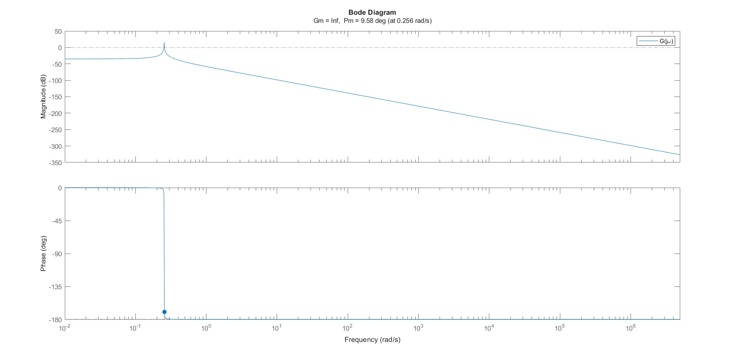

Figura : Diagramma di Bode di

COMMENTARE PICCO DI RISONANZA

COMMENTARE L’ATTENUAZIONE AD OGNI FREQUENZA

...

Inoltre, ...

...

... ...

# Mappatura specifiche del regolatore

Le specifiche da soddisfare sono 1) ...

2) ...

....

6) ....

Andiamo ad effettuare la mappatura punto per punto delle specifiche richieste.

…

Pertanto, in Figura (2) mostriamo il diagramma di Bode della funzione di trasferimento *G*(*s*) con le zone proibite emerse dalla mappatura delle specifiche.

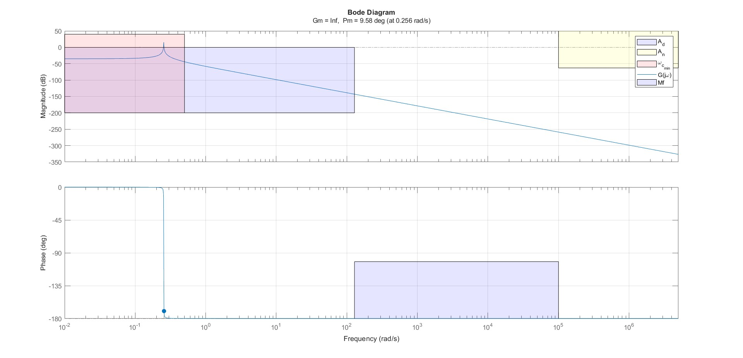

Figura : Diagramma di Bode di e zone proibite

Si può notare che ...

# Sintesi del regolatore statico

In questa sezione progettiamo il regolatore statico *Rs*(*s*) partendo dalle analisi fatte in sezione 3.

COMMENTARE E DEFINIRE REGOLATORE STATICO

Dunque, definiamo la funzione estesa *Ge*(*s*) = *Rs*(*s*)*G*(*s*) e, in Figura (3), mostriamo il suo diagramma di Bode per verificare se e quali zone proibite vengono attraversate.

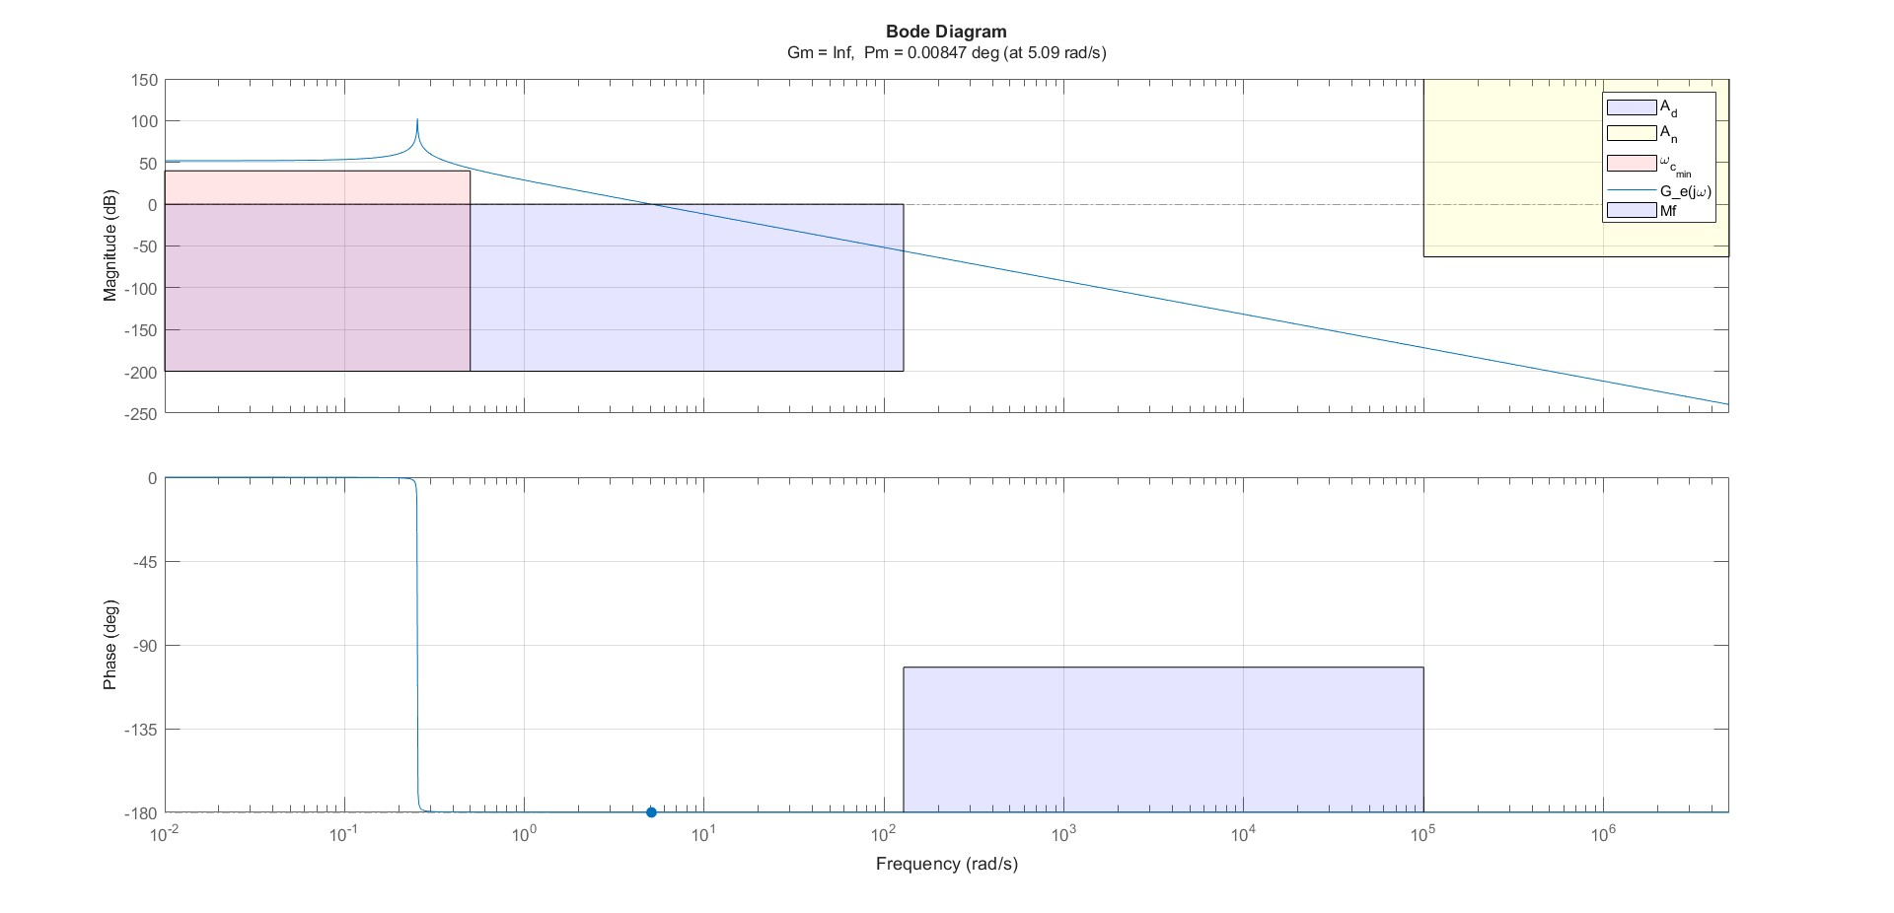

Figura : Diagramma di Bode di

Da Figura (3) emerge che …

Inoltre, possiamo notare che ...

# Sintesi del regolatore dinamico

In questa sezione, progettiamo il regolatore dinamico *Rd*(*s*). Dalle analisi fatte in Sezione 4, notiamo di essere nello Scenario di tipo B. Dunque, progettiamo *Rd*(*s*) ricorrendo ad una rete anticipatrice.

…

In Figura (4), mostriamo il diagramma di Bode della funzione d’anello *L*(*s*) = *Rd*(*s*)*Ge*(*s*)

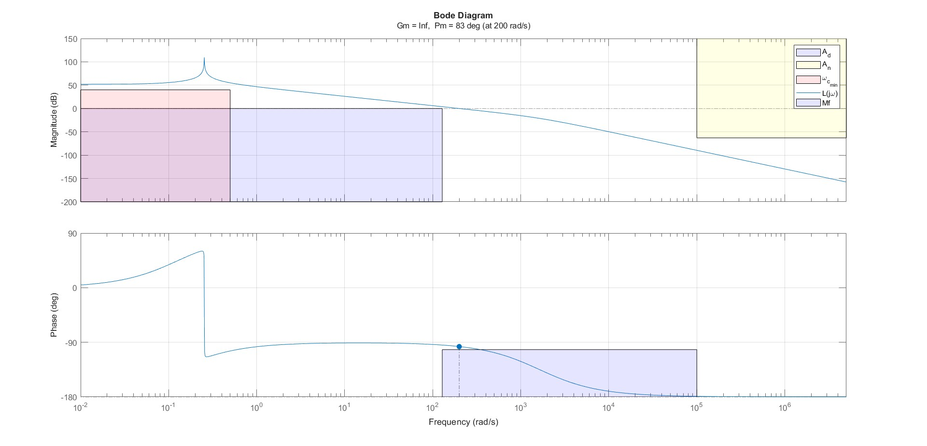

Figura : Diagramma di Bode della

Possiamo notare che ...

# Test sul sistema linearizzato

In questa sezione, testiamo l’efficacia del controllore progettato sul sistema linearizzato con ...

In Figura (5), mostriamo lo schema a blocchi del sistema in anello chiuso. ...

b

y(t)

+

+

-

+

+

-

w(t)

d(t)

n(t)

G(S)

R(S)

Figura 5: Schema a blocchi del sistema ad anello chiuso

…

Di seguito `e riportato ...in merito alla risposta del sistema a fronte di un ingresso di riferimento a gradino .

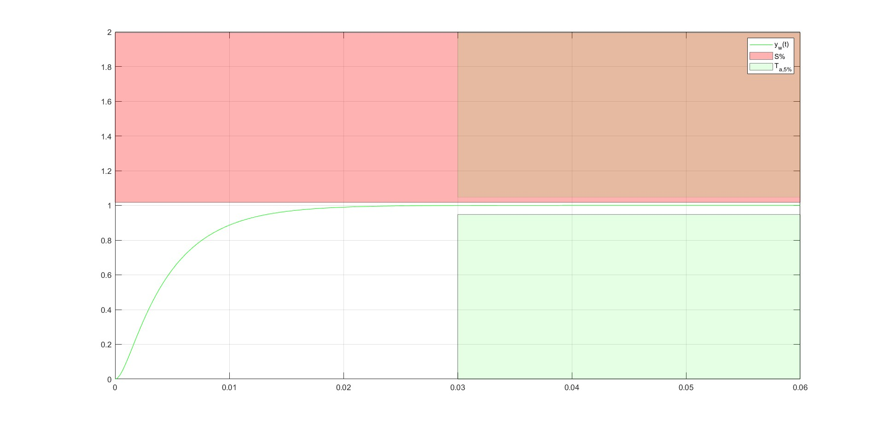

Figura 6: Risposta nel tempo del sistema ad anello chiuso a fronte di un ingresso

Si nota che ...

Inoltre possiamo notare dalle seguenti figure (7) e (8) che i disturbi sull’uscita e di misura vengono abbattuti efficacemente. …

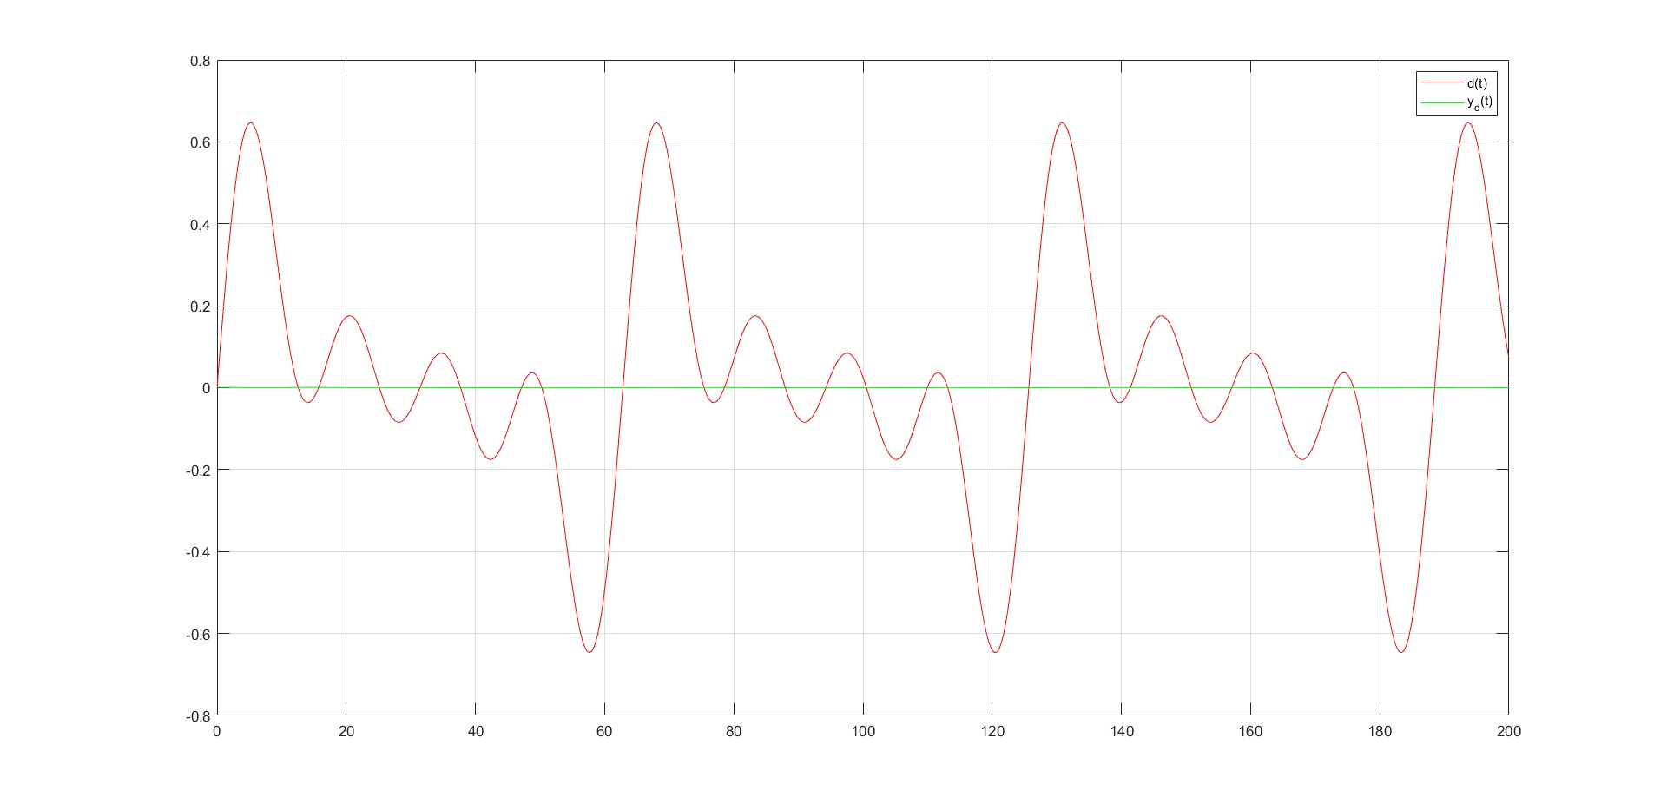

Figura 7: Risposta nel tempo del sistema ad anello chiuso a fronte di un disturbo sull’uscita

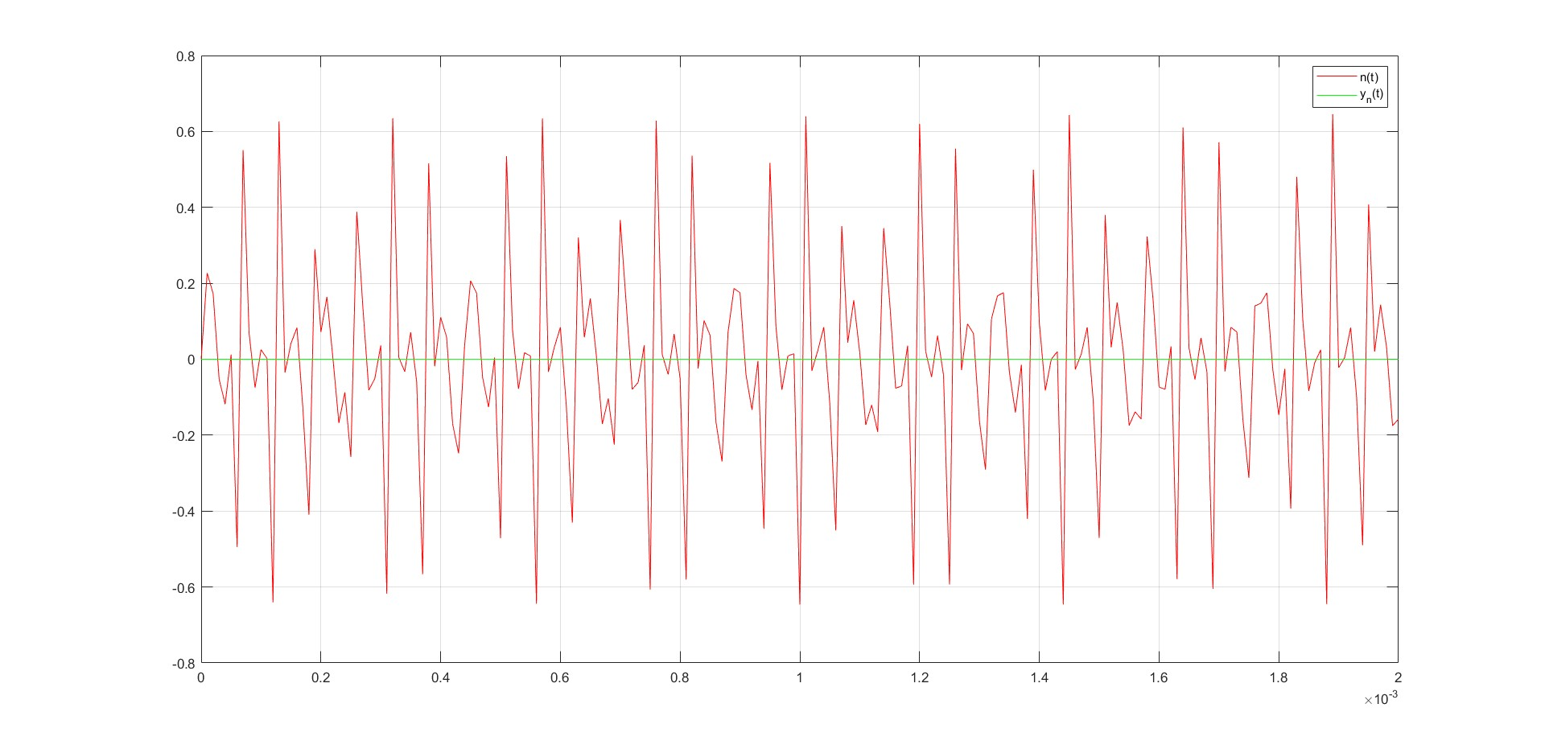

Figura 8: Risposta nel tempo del sistema ad anello chiuso a fronte di un disturbo di misura

In seguito, ...

# Test sul sistema non lineare

In questa sezione, testiamo l’efficacia del controllore progettato sul modello non lineare con ...

In Figura (9), mostriamo lo schema a blocchi del sistema in anello chiuso. ...

...



Figura 9: Schema a blocchi del sistema non lineare ad anello chiuso

Di seguito `e riportato ...in merito alla risposta del sistema a fronte di un ingresso di un ingresso di riferimento a gradino e in presenza di disturbi sull’uscita e di misura del tipo serie finite di Fourier e .



Figura 10: Risposta nel tempo del sistema non lineare ad anello chiuso a fronte di un ingresso ed in presenza dei disturbi

e

Si nota che ...

Rispetto alle simulazioni riguardanti il sistema linearizzato emerge ...

Inoltre, `e possibile osservare ...

# Punti opzionali

**8.1 Primo punto**

...

**8.2 Secondo punto**

...

**8.3 Terzo punto**

...

# Conclusioni

...